Герои – победители в моей семье (в моём городе, селе)

«У войны не женское лицо», но…

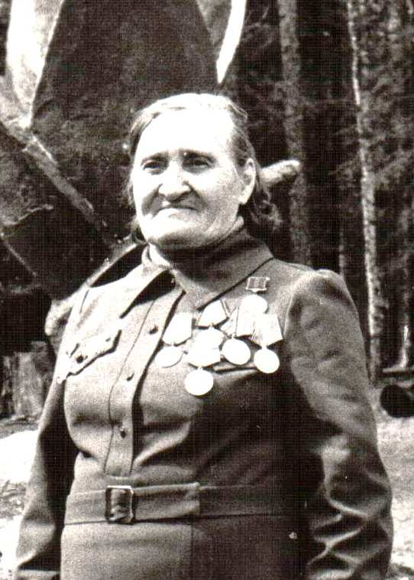
Демитрова И.С. в наши дни
Горжусь тем, что моя прабабушка Демитрова Ирина Сергеевна - участник Великой Отечественной войны! В одном стихотворении говорится: «У войны не женское лицо». Наверное, это так. Женщина и хранительница очага, и главный воспитатель детей, и ласковое, доброе существо. Но когда война призвала, десятки, сотни юных девчонок отправились на фронт – разведчиками, снайперами, санинструкторами, врачами, оставив дома родителей, а кто и своих детей!
Моя прабабушка много рассказывала мне о том, какие тяготы ей и другим бойцам пришлось пережить в войну. Многие погибли, но она осталась жива! На войну Ирина пошла добровольцем. Закончив школу санинструкторов, она через месяц уже была на линии фронта. Её зачислили санинструктором в разведгруппу.
Когда я слушала её воспоминания, мне казалось, что это не она, наша бабуля… Кажется, не могла хрупкая, маленького роста девушка трое суток провести в болоте, в ледяной воде, чтобы не выдать себя фашистам. Оказывается, могла! Разведчики, получив важное задание – вычислить расположение немецких войск и замаскированных танков, попали в окружение, и им пришлось «отсидеться» в болоте. Отсидеться – это слабо сказано. Чтобы не выдать себя, когда светили прожекторы, они погружались в ледяную воду полностью. И так три дня!.. Вскоре им на помощь пришли наши войска и, разбомбив фашистов, освободили. Бабушка гордилась тем, что за мужество и отвагу их награждал сам маршал Жуков!
А как разведчики ходили брать «языка»?!.. Это надо было попасть на вражескую территорию, взять в плен немецкого офицера (их и называли «языками»!), доставить в наш штаб для того, чтобы он рассказал, где засели фашисты, узнать расположение танков, пулемётов и т. д. И таких операций было много.
И после войны наша бабушка Ирина была боевой, сильной характером, доброй и мудрой. Её часто приглашали на классные часы ребята в школу. Она не пропустила ни одного митинга на 9 Мая – стояла невысокая, подтянутая, пряменькая, рядом с ветеранами – мужчинами, а я ею гордилась!
Три года как моей прабабушки уже нет с нами, но я всегда буду помнить и её, и её воспоминания о войне. Своим детям обязательно расскажу, каким героем войны была их уже прапрабабушка Ирина! Ведь память о ней – это дань памяти всем-всем ветеранам Великой Отечественной, кто не вернулся с фронта и кто сейчас жив. А их в живых осталось так мало…

Р.S. В этом году на праздник 9 Мая будет сформирован Бессмертный полк. Я тоже приму участие в проекте. Надо будет на поселковый митинг, посвящённый празднованию 69 годовщины со Дня победы, пронести портрет «своего» участника Великой Отечественной войны (кто воевал из семьи). Я очень волнуюсь, даже плакала уже. Плакала, и когда моё сочинение учительница наша читала в классе на уроке. Так жалко прабабушку Ирину… Моё большое желание – пусть войны не будет никогда – никогда!

